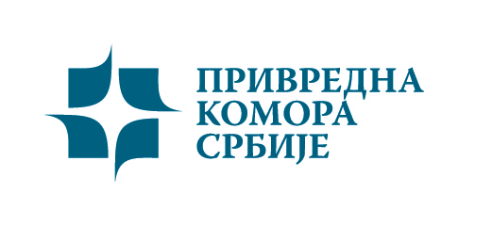

ПРОГРАМ - ПОСЛОВНИ ФОРУМ
Пословни сусрети привредника из Републике Србије и италијанске регије Венето
12-15 новембар 2012

Понедељак, 12 новембар 2012

17,00 Окупљање делегације на Аеродрому Никола Тесла

18,30 Лет Alitalia AZ 597

22:10 Долазак делегације - трансфер до хотела .

Уторак, 13 новембар 2012

09:30 Трансфер делегације из хотела у седиште Unioncamere del Veneto - Via delle Industrie,
19/d
09:45 Регистрација учесника
10:00 Пословни форум :
Поздравне речи
Gianangelo Bellati – Генерални секретар Уније привредних Комора Венета
Marino Finozzi – Нацелник регионалне владе Венета
Њ.Е. Ана Хрустановић – Амбасадор Републике Србије у Италији
Stefano Beltrame – Директор Регије Венето за медјународне односе
Милош Бугарин, председник Привредне коморе Србије

10:30 Институционална сарадања Уније Привредних Комора Венета и ПКС - Потписивање Споразума о сарадњи између Уније Привредних Комора Венета и ПКС
Gianangelo Bellati – Генерални секретар Уније привредних Комора Венета
Милош Бугарин – председник Привредне коморе Србије

11:00 Перспективе сарадње Србије и Венета
Uniocamere del Veneto, Veneto Promozione, Veneto Innovazione, ICE, SACE

12:30 Финансијски инструменти на располагању предузећима Србије и Венета
Finest, Veneto Sviluppo, Unicredit banca

13:15 Закључци институционалног дела програма

13:30 Коктел - ручак

15:00 Б2Б састанци (резервисана сала, превођење)

18:00 Крај радног дела програма

20:00 Заједничка вечера. Трансфер до хотела

Среда, 14 новембар 2012

- Посета одабреном предузећу из прехрамбеног сектора (Верона) , металопрерађивачког (Вићенца) и из сектора енергетике (А.П.С. Падова). За текстилно/одевну ће потврдити.
- Посете предузећима по појединачним захтевима.

Четвртак, 15.новембар 2012.године

09:00 Трансфер од хотела до аеродрома
11:15 Лет Alitalia AZ 594 iz Venecije

